Федеральное государственное автономное образовательное учреждение
высшего образования «Национальный исследовательский университет
ИТМО»

Факультет программной инженерии и компьютерной техники

Лабораторная работа №1

По дисциплине
“Основы профессиональной деятельности”
Вариант: 2587

Выполнил:
Макаров Алексей Иванович

Группа: Р3119

Преподаватель:
Остапенко О.Д.

Санкт-Петербург, 2025г
Оглавление
Задание 3
Список команд для выполнения задания 6
Результат выполнения команд 9
Выводы по работе 10

Задание
1. Создать приведенное в варианте дерево каталогов и файлов с содержимым. В качестве корня дерева использовать каталог lab0 своего домашнего каталога. Для создания и навигации по дереву использовать команды: mkdir, echo, cat, touch, ls, pwd, cd, more, cp, rm, rmdir, mv.
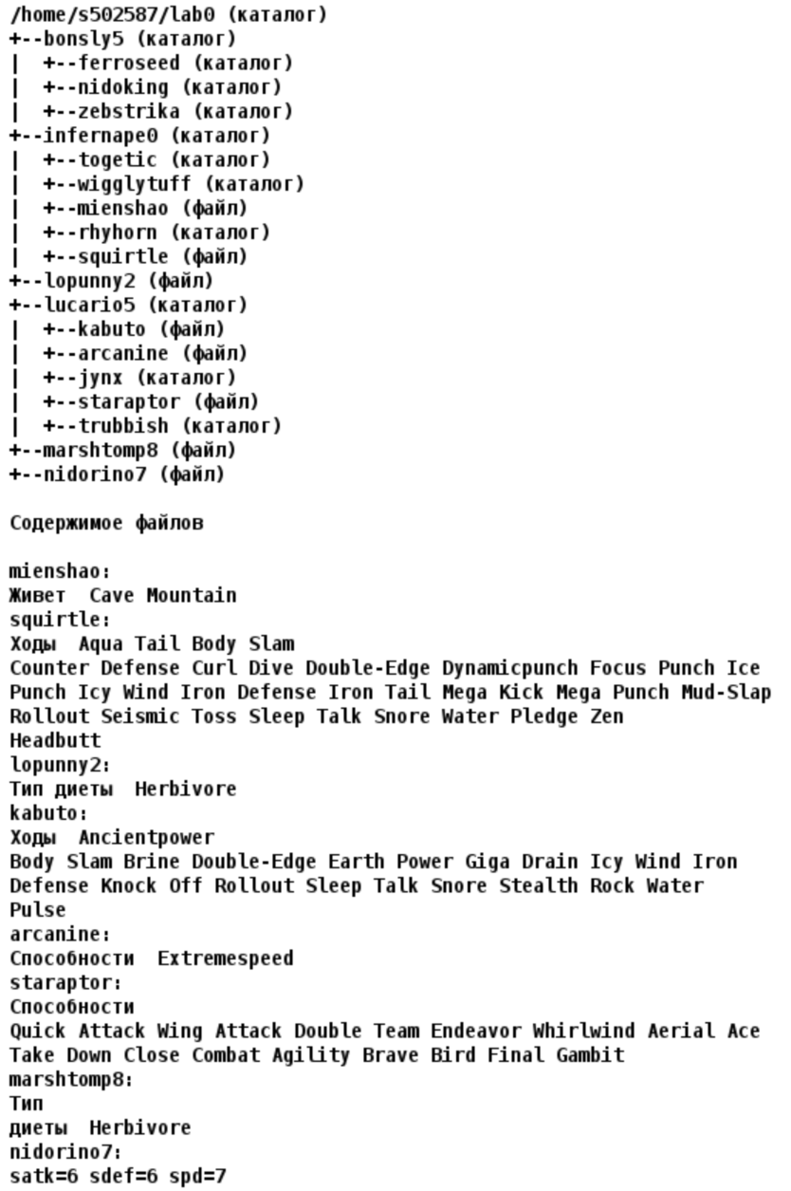

2. Установить согласно заданию права на файлы и каталоги при помощи команды chmod, используя различные способы указания прав.
- bonsly5: владелец должен записывать директорию и переходить в нее; группа-владелец должна читать и записывать директорию; остальные пользователи должны записывать директорию и переходить в нее
- ferroseed: права 750
- nidoking: -wx-wxr-x
- zebstrika: -wx-wxr-x
- infernape0: r-x--x-wx
- togetic: права 770
- wigglytuff: rwxrw-r--
- mienshao: ---rw--w-
- rhyhorn: r-xrwxrw-
- squirtle: r--r-----
- lopunny2: владелец должен не иметь никаких прав; группа-владелец должна читать файл; остальные пользователи должны читать и записывать файл
- lucario5: r-x--x-w-
- kabuto: r--r-----
- arcanine: права 664
- jynx: права 770
- staraptor: владелец должен читать и записывать файл; группа-владелец должна не иметь никаких прав; остальные пользователи должны не иметь никаких прав
- trubbish: права 355
- marshtomp8: владелец должен читать файл; группа-владелец должна читать файл; остальные пользователи должны не иметь никаких прав
- nidorino7: права 404

3. Скопировать часть дерева и создать ссылки внутри дерева согласно заданию при помощи команд cp и ln, а также комманды cat и перенаправления ввода-вывода.
- объеденить содержимое файлов lab0/lucario5/arcanine, lab0/lucario5/arcanine, в новый файл lab0/lopunny2_49
- скопировать файл lopunny2 в директорию lab0/bonsly5/zebstrika
- cоздать символическую ссылку для файла marshtomp8 с именем lab0/lucario5/staraptormarshtomp
- cоздать жесткую ссылку для файла nidorino7 с именем lab0/lucario5/staraptornidorino
- создать символическую ссылку c именем Copy_39 на директорию lucario5 в каталоге lab0
- скопировать рекурсивно директорию bonsly5 в директорию lab0/infernape0/rhyhorn
- скопировать содержимое файла lopunny2 в новый файл lab0/lucario5/kabutolopunny

4. Используя команды cat, wc, ls, head, tail, echo, sort, grep выполнить в соответствии с вариантом задания поиск и фильтрацию файлов, каталогов и содержащихся в них данных.
- Рекурсивно подсчитать количество символов содержимого файлов из директории lab0, имя которых начинается на 'n', результат записать в файл в директории /tmp, подавить вывод ошибок доступа
- Вывести три последних элемента рекурсивного списка имен и атрибутов файлов в директории lab0, начинающихся на символ 'l', список отсортировать по возрастанию размера, ошибки доступа перенаправить в файл в директории /tmp
- Вывести содержимое файлов: mienshao, squirtle, kabuto, arcanine с номерами строк, строки отсортировать по имени z->a, ошибки доступа не подавлять и не перенаправлять
- Вывести рекурсивно список имен и атрибутов файлов в директории lab0, содержащих строку "to", список отсортировать по убыванию размера, добавить вывод ошибок доступа в стандартный поток вывода
- Вывести рекурсивно список имен и атрибутов файлов в директории lab0, начинающихся на символ 't', список отсортировать по возрастанию даты доступа к файлу, ошибки доступа не подавлять и не перенаправлять
- Подсчитать количество символов содержимого файла nidorino7, результат дописать в тот-же файл, добавить вывод ошибок доступа в стандартный поток вывода

5. Выполнить удаление файлов и каталогов при помощи команд rm и rmdir согласно варианту задания.
- Удалить файл nidorino7
- Удалить файл lab0/infernape0/mienshao
- удалить символические ссылки lab0/lucario5/staraptormarshto*
- удалить жесткие ссылки lab0/lucario5/staraptornidori*
- Удалить директорию lucario5
- Удалить директорию lab0/infernape0/wigglytuff

Список команд для выполнения задания
1.
## CREATING TREE

mkdir bonsly5
cd bonsly5
mkdir ferroseed
mkdir nidoking
mkdir zebstrika
cd ../

mkdir infernape0
cd infernape0
mkdir togetic
mkdir wigglytuff
touch mienshao
mkdir rhyhorn
touch squirtle
cd ../

touch lopunny2

mkdir lucario5
cd lucario5
touch kabuto
touch arcanine
mkdir jynx
touch staraptor
mkdir trubbish
cd ../

touch marshtomp8
touch nidorino7

## FILL FILES

echo 'Живет Cave Mountain' > infernape0/mienshao
echo 'Ходы Aqua Tail Body Slam\nCounter Defense Curl Dive Double-Edge Dynamicpunch Focus Punch Ice Punch Icy Wind Iron Defense Iron Tail Mega Kick Mega Punch Mud-Slap Rollout Seismic Toss Sleep Talk Snore Water Pledge Zen\nHeadbutt' > infernape0/squirtle
echo 'Тип диеты Herbivore' > lopunny2
echo 'Ходы Ancientpower\nBody Slam Brine Double-Edge Earth Power Giga Drain Icy Wind Iron Defense Knock Off Rollout Sleep Talk Snore Stealth Rock Water Pulse' > lucario5/kabuto
echo 'Способности Extremespeed' > lucario5/arcanine
echo 'Способности\nQuick Attack Wing Attack Double Team Endeavor Whirlwind Aerial Ace Take Down Close Combat Agility Brave Bird Final Gambit' > lucario5/staraptor
echo 'Тип\nдиеты Herbivore' > marshtomp8
echo 'satk=6 sdef=6 spd=7' > nidorino7

2.
chmod uo=rx,g=rw bonsly5
cd bonsly5
chmod 750 ferroseed
chmod 335 nidoking
chmod 335 zebstrika
cd ../

chmod 513 infernape0
cd infernape0
chmod 770 togetic
chmod 764 wigglytuff
chmod 062 mienshao
chmod 576 rhyhorn
chmod 440 squirtle
cd ../

chmod u-rwx,g=r,o=rw lopunny2

chmod 512 lucario5
cd lucario5
chmod 440 kabuto
chmod 664 arcanine
chmod 770 jynx
chmod u=rw,go-rwx staraptor
chmod 355 trubbish
cd ../

chmod ug=r,o-rwx marshtomp8
chmod 404 nidorino7

3.
cat lucario5/arcanine lucario5/arcanine > lopunny2_49

chmod u+wr lopunny2 bonsly5
cp lopunny2 bonsly5/zebstrika
chmod u-wr lopunny2 bonsly5

chmod u+w lucario5
ln -s marshtomp8 lucario5/staraptormarshtomp
ln nidorino7 lucario5/staraptornidorino
ln -s lucario5 Copy_39
chmod u-w lucario5

chmod u+w infernape0/rhyhorn
chmod u+r bonsly5 bonsly5/nidoking bonsly5/zebstrika
cp -r bonsly5 infernape0/rhyhorn
chmod u-w infernape0/rhyhorn
chmod u-r bonsly5 bonsly5/nidoking bonsly5/zebstrika

chmod u+r lopunny2
chmod u+w lucario5
cat lopunny2 > lucario5/kabutolopunny
chmod u-r lopunny2
chmod u-w lucario5

4.
# Рекурсивно подсчитать количество символов содержимого файлов из директории lab0, имя которых начинается на 'n', результат записать в файл в директории /tmp, подавить вывод ошибок доступа
cat n* 2>/dev/null | wc -m | grep -o '[0-9]*'

# Вывести три последних элемента рекурсивного списка имен и атрибутов файлов в директории lab0, начинающихся на символ 'l', список отсортировать по возрастанию размера, ошибки доступа перенаправить в файл в директории /tmp
ls -lR . 2>/tmp/error2 | grep -E ' l[a-zA-Z0-9]*' | sort -k5n | tail -n 3

# Вывести содержимое файлов: mienshao, squirtle, kabuto, arcanine с номерами строк, строки отсортировать по имени z->a, ошибки доступа не подавлять и не перенаправлять
cat -n infernape0/mienshao infernape0/squirtle lucario5/kabuto lucario5/arcanine | sort -rk2

# Вывести рекурсивно список имен и атрибутов файлов в директории lab0, содержащих строку "to", список отсортировать по убыванию размера, добавить вывод ошибок доступа в стандартный поток вывода
ls -lR . 2>&1 | grep -E "to|^ls" | grep -v '^./' | grep -v "total" | sort -nrk5

# Вывести рекурсивно список имен и атрибутов файлов в директории lab0, начинающихся на символ 't', список отсортировать по возрастанию даты доступа к файлу, ошибки доступа не подавлять и не перенаправлять
ls -luR . | grep -E ' t[a-zA-Z0-9]*' | sort -k6M -k7n -k8

# Подсчитать количество символов содержимого файла nidorino7, результат дописать в тот-же файл, добавить вывод ошибок доступа в стандартный поток вывода
wc -m nidorino7 2>&1 | grep -o '^[0-9]*' >> nidorino7

5.
chmod u+w infernape0
rm -f nidorino7
rm -f infernape0/mienshao
chmod -R 700 lucario5
rm -f lucario5/staraptormarshto*
rm -f lucario5/staraptornidori*
rm -rf lucario5
rm -rf infernape0/wigglytuff
chmod u-w infernape0

Результат выполнения команд
1 - 3: пустой вывод
4:
20

----r--rw- 1 s502587 studs 28 25 сент. 10:48 lopunny2
-rw-r--r-- 1 s502587 studs 28 25 сент. 10:48 lopunny2
-rw-r--r-- 1 s502587 studs 72 25 сент. 10:48 lopunny2_49

cat: infernape0/mienshao: Permission denied
1 Ходы Aqua Tail Body Slam\nCounter Defense Curl Dive Double-Edge Dynamicpunch Focus Punch Ice Punch Icy Wind Iron Defense Iron Tail Mega Kick Mega Punch Mud-Slap Rollout Seismic Toss Sleep Talk Snore Water Pledge Zen\nHeadbutt
1 Ходы Ancientpower\nBody Slam Brine Double-Edge Earth Power Giga Drain Icy Wind Iron Defense Knock Off Rollout Sleep Talk Snore Stealth Rock Water Pulse
1 Способности Extremespeed

-r--r----- 1 s502587 studs 156 25 сент. 10:54 kabuto
-rw------- 1 s502587 studs 146 25 сент. 10:54 staraptor
-r--r----- 1 s502587 studs 29 25 сент. 10:54 marshtomp8
-rw-r--r-- 1 s502587 studs 28 25 сент. 10:54 kabutolopunny
-r-----r-- 2 s502587 studs 20 25 сент. 10:54 staraptornidorino
lrwxr-xr-x 1 s502587 studs 10 25 сент. 10:54 staraptormarshtomp -> marshtomp8
drwxrwx--- 2 s502587 studs 2 25 сент. 10:54 togetic
ls: ./lucario5/trubbish: Недостаточно привилегий
ls: ./bonsly5: Недостаточно привилегий

ls: ./bonsly5: Недостаточно привилегий
ls: ./lucario5/trubbish: Недостаточно привилегий
drwxrwx--- 2 s502587 studs 2 25 сент. 10:48 togetic
d-wxr-xr-x 2 s502587 studs 2 25 сент. 10:48 trubbish

../p4.sh: cannot create nidorino7: Недостаточно привилегий

5: пустой вывод

Выводы по работе
В результате выполнения работы я расширил свои знания в области управления терминалом UNIX-систем, в том числе получил опыт работы с различными новыми для себя командами.

